15 Juillet 2011 – 2 H 48 (GMT+2)
Mon Doux Jésus +
Marie, Reine du Carmel +++

Bénis soient Mes enfants qui prennent du temps pour Dieu. Soyez assidus à la prière et vous aurez la grâce d’être accompagnés de Nos Cœurs Unis Jésus, Marie, Joseph, vos parents et amis de toujours. Amen +

Priez sans cesse pour que le Mensonge soit acculé à sa monstruosité. Le Mensonge, c’est la pire des choses, avec le mensonge on peut tout faire : condamner des innocents, enfermer des personnes sans leur consentement et pousser les victimes au suicide. Hommes et femmes victimes tenez bon, ne lâchez pas prise. Dieu est toujours avec les plus petits, les persécutés, les victimes de toute sorte. Resplendissez dans le Cœur de votre Dieu, Moi, votre Maman, Reine du Carmel, Je vous y invite. Et c’est dans la prière que vous trouverez Dieu comme Moi-même Je L’ai trouvé, et Il vous protègera, Il écoutera vos demandes et Il les exaucera si vous les Lui demandez. Restez fidèles. Continuez le combat pour la justice, pour que la lumière éclaire les âmes des pauvres de cœur, de ceux qui se sont donnés entièrement à Nos Cœurs. Bénissez le Seigneur votre Dieu, Mon Fils que J’ai enfanté venant du Saint-Esprit : Dieu fait Homme pour sauver les Hommes. Amen +

La France est en guerre et elle ferait bien de mettre un terme à ses propos mensongers et dilatoires qui ne font que l’affaiblir. Ce n’est pas Ma France ! Mais rassurez-vous, il n’y aura pas une décennie avant que tout ne change ; la manipulation par le symbolisme qui sépare le roi de son château en est une preuve : 100 tonnes de ferrailles rouillées qui sont implantées devant le château de Versailles en est l’image. Priez pour que cette horreur disparaisse, que votre Seigneur intervienne vivement, Lui qui est Roi et Moi qui suis Reine, Nous allons demander au Père de faire tomber cette monstruosité. Le Roi doit revenir habiter son château et personne ne pourra l’en empêcher, car c’est inscrit dans le Cœur du Père. Un Roi, oui un Roi consacré, grand Monarque et fils de la Sagesse viendra mettre un terme à cette République qui n’a cessé depuis le début d’assassiner, de détruire, de tromper les français. Rien ne pourra arrêter le cours de l’Histoire, personne de quelque niveau qu’il soit, car Dieu mettra sur le Trône de France Celui qu’Il a choisi. Amen +

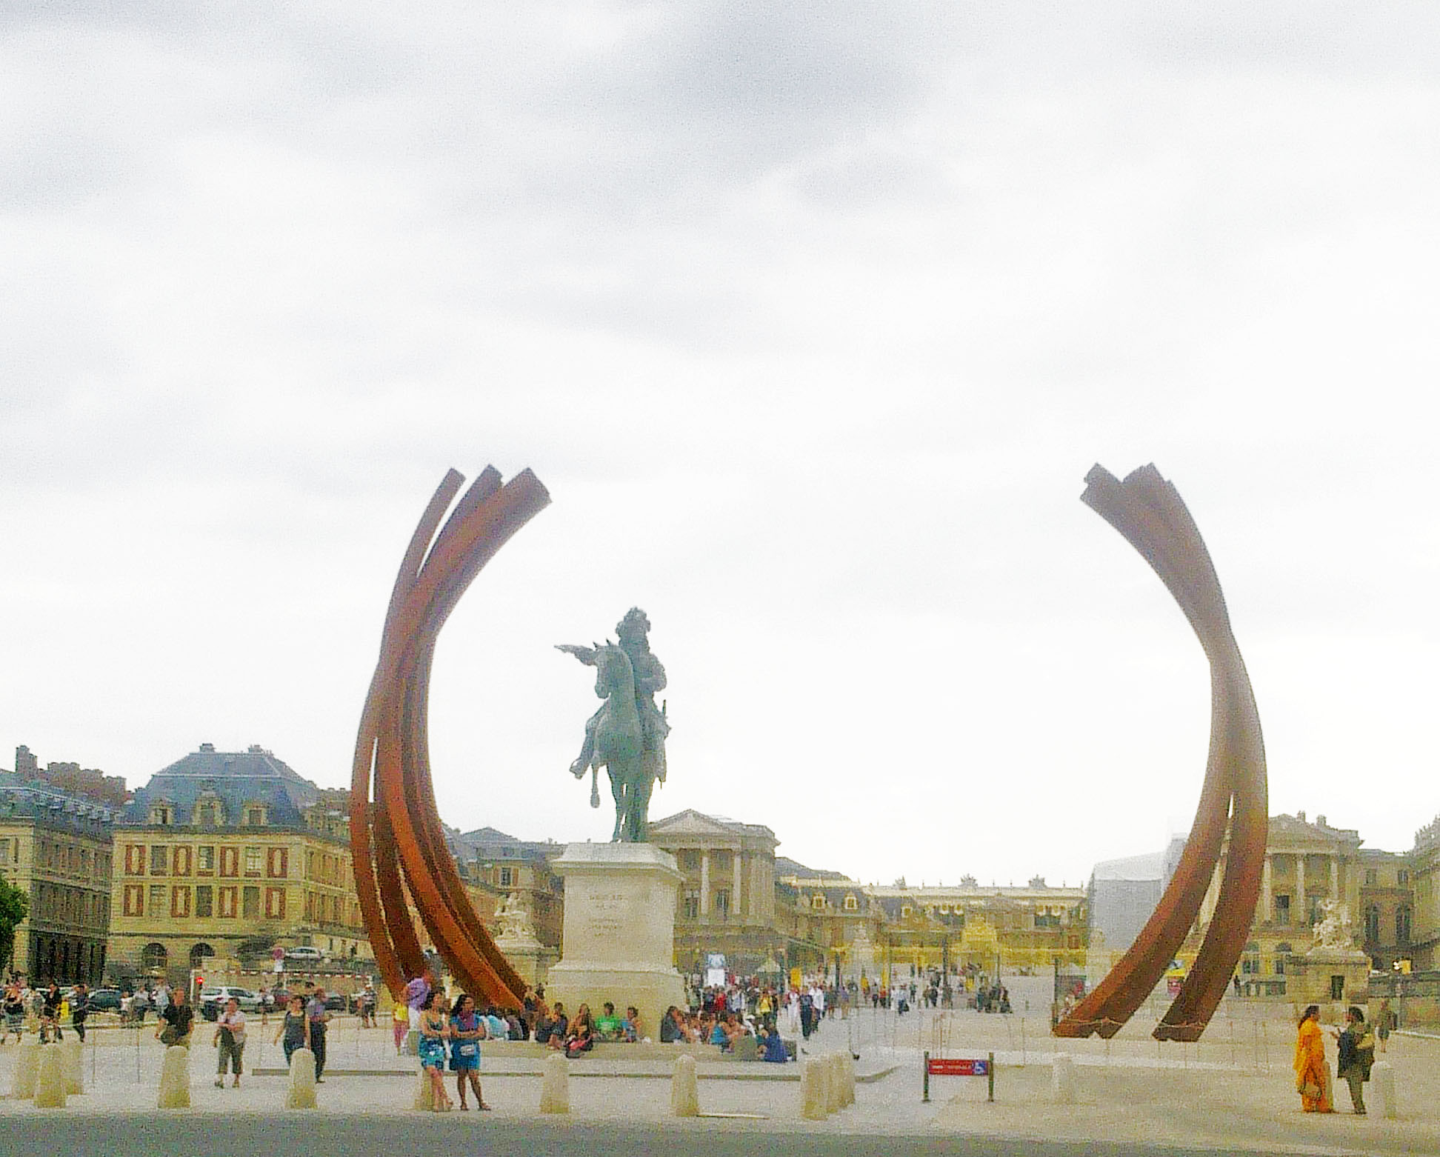

Bienheureux serez-vous si vous suivez Mes Commandements, si vous vous appliquez à chercher Dieu en toute chose. Vous serez Mes Amis et Moi Je serai votre Ami. Entre nous il n’y aura pas de frontière. Je suis parmi vous, avec vous et en vous lorsque vous communiez. Je fais une parenthèse pour la Communion : Stoppez vos habitudes de vous servir de vos mains pour Me prendre. C’est Moi qui Me donne par les mains du Prêtre. Ayez beaucoup de respect pour l’Hostie que l’on vous propose et qui est Moi-Même vivant et vrai. Usez de vos neurones pour rendre gloire à Dieu. Pensez-y à chaque Messe et entrez dans la Célébration Eucharistique au plus profond sans faire autre chose que de rendre gloire à Dieu. Je vois beaucoup de distraits dans les assemblées et cela est une injure à Ma Royauté, à Ma Divinité. Je vous demande de rester concentrés sur la prière de l’Église, sur la liturgie et tout le déroulement de la Sainte Messe. Sachez-le et respectez ce que Je viens de vous dire. Je suis la Sagesse, l’Amour, la Charité. Je Me donne à vous dans un grand Mystère, le plus grand qui existe : Dieu dans l’Hostie consacrée. Amen +

Mes chers enfants, demain allez à la sainte Messe honorer votre Maman que Je suis sous le vocable de Notre-Dame du Mont Carmel. Priez-Moi, priez avec Moi, ensemble nous ferons de grandes choses, nous rendrons grâce à Dieu en effaçant Mes larmes qui ne cessent de se répandre sur le Monde à cause des tueries en tout genre : l’Avortement, la contraception, les ports de stérilets et J’en passe. Tout ceci avec les guerres tuent Mes enfants. Et Moi, Je suis la Mère de tous ces enfants qui meurent. Vous les mamans, vous savez ce que c’est de perdre un enfant, et Moi c’est par milliers chaque jour que Je pers les miens, d’où Mes larmes sans discontinuer coulent le long de Mes joues pour adoucir la Colère de Dieu. Sachez revenir à des choses plus saines et délaissez la Mort pour venir à la Vie, à Jésus de Nazareth Mon Fils que J’ai tant aimé et que J’aime toujours comme vous aussi Je vous aime : Soyez-en conscients. Vous avez une Mère au Ciel qui ne demande que vos âmes à Dieu. Amen +

Jésus et Marie et Joseph, Unis pour vous unir à Nous par la grâce de Dieu le Père qui veille sur chacun de Ses enfants. Et Nous vous bénissons en son Nom, au Nom de Mon Fils et au Nom de Mon Époux, le Saint-Esprit, qui donne la Vie et qui éclaire les âmes. Amen +

Fin : 3 H 21 Durée : 33 mn http://trinite.1.free.fr

